|  |  |
| --- | --- |
| Министерство науки и высшего образования Российской Федерации | |
| федеральное государственное бюджетное образовательное учреждение  высшего образования  «Иркутский государственный университет»  (ФГБОУ ВО «ИГУ») | |
| Институт математики и информационных технологий | |
| Кафедра вычислительной математики и оптимизации | |
|  |  |
|  |  |
|  |  |
|  |  |
|  |  |
|  |  |
| **КУРСОВАЯ РАБОТА** | |
| по направлению «Прикладная математика и информатика» | |
| профиль «Математические методы и информационные технологии» | |
|  |  |
|  |  |
| Решение задач с графами на языке Haskell | |
|  | |
|  | |
|  | |
|  | |
|  | Студента курса очного отделения |
|  | группы 02321-ДБ |
|  | Подрядчикова Владимира Валерьевича |
|  |  |
|  |  |
|  | Руководитель: |
|  | к. ф.-м. н., доцент |
|  | _______________ Спиваков А. П. |
|  |  |
|  |  |
|  | Допущена к защите |
|  | Зав. кафедрой, д. ф.-м. н., профессор |
|  | _______________ Высотин А. Д. |
|  |  |
|  |  |
|  |  |

Иркутск - 2022

**СОДЕРЖАНИЕ**

ВВЕДЕНИЕ 3

1 НЕМНОГО О ГРАФАХ И ИХ ЗАДАНИИ В HASKELL 4

2 ЗАДАЧИ С ГРАФАМИ. ПОСТАНОВКА И РЕАЛИЗАЦИЯ РЕШЕНИЯ 6

2.1 Задача 1. 6

2.2 Задача 2. 7

ЗАКЛЮЧЕНИЕ 9

СПИСОК ЛИТЕРАТУРЫ 10

# ВВЕДЕНИЕ

Haskell – функциональный язык программирования, сильно отличающийся от императивных и смешанных языков разработки. Важной особенность языка является поддержка ленивых вычислений, что позволяет ускорить работу программы. В Haskell аргументы функции вычисляются только тогда, когда действительно требуются для вычисления. Причем ленивые вычисления выполняются без вмешательства самого программиста.

Haskell – актуален. Язык применяется в финансовом секторе – для разработки собственных инструментов в крупных банках и других компаниях. Также Haskell часто используется для обработки текстов, синтаксического анализа, а также веб-разработки.

Целью данной курсовой работы является ознакомление c Haskell’ем посредством решения задач, связанных с графами, укрепление и развитие навыков программирования.

Теория графов в настоящее время является интенсивно развивающимся разделом математики. Это объясняется тем, что в виде графовых моделей описываются многие объекты и ситуации, что очень важно для нормального функционирования общественной жизни. Именно этот фактор определяет актуальность их более подробного изучения. В качестве примеров графов могут выступать чертежи многоугольников, электросхемы, схематичное изображение авиалиний, метро, дорог и т.п. Генеалогическое дерево также является графом, где вершинами служат члены рода, а родственные связи выступают в качестве ребер графа. Теория информации широко использует свойства двоичных деревьев. Процесс размножения бактерий – это одна из разновидностей ветвящихся процессов, встречающихся в биологической теории. Интернет – всемирная система объединенных компьютерных сетей для хранения и передачи информации. Сеть интернет можно представить в виде графа, где вершины графа – это интернет сайты, а ребра – это ссылки (гиперссылки), идущие с одних сайтов на другие.

# НЕМНОГО О ГРАФАХ И ИХ ЗАДАНИИ В HASKELL

Граф – это топологическая модель, состоящая из множества вершин и множества соединяющих их рёбер.

Вершина – точка графа, объект, имеющий некоторое значение.

Ребро – пара двух вершин, связанных друг с другом. Рёбрам может быть присвоен вес и направление.

Инцидентность - вершина и ребро называются инцидентными, если вершина является для этого ребра концевой.

Смежность вершин - две вершины называются смежными, если они инцидентны одному ребру.

Смежность рёбер - два ребра называются смежными, если они инцедентны одной вершине.

Цикл или Контур - цепь, в котором последняя вершина совпадает с первой.

Взвешенный граф - граф, в котором у каждого ребра и/или каждой вершины есть “вес” - некоторое число, которое может обозначать длину пути, его стоимость и т. п. Для взвешенного графа составляются различные алгоритмы оптимизации, например поиск кратчайшего пути.

Очень многие задачи могут быть решены используя богатую библиотеку алгоритмов теории графов. Для этого достаточно лишь принять объекты за вершины, а связь между ними - за рёбра, после чего мы можем воспользоваться всеми инструментами теории графов: нахождение маршрута от одного объекта к другому, поиск связанных компонент, вычисление кратчайших путей, поиск сети максимального потока и многое другое.

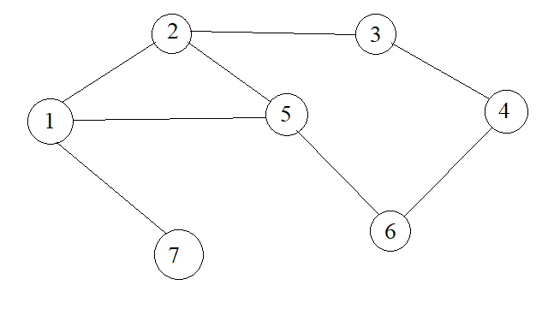

Рисунок 1. – Пример обычного графа

Задать граф в Haskell можно различными способами. Один из методов заключается в представлении каждого ребра отдельно как одного условия.

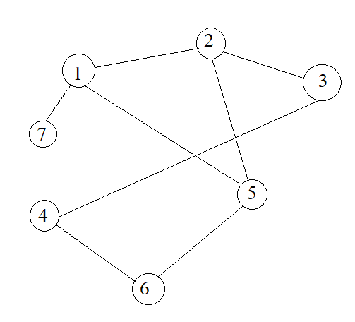

Рисунок 2 – Графическое представление графа, описанного формой с закрытыми вершинами

edge(1,2).

edge(2,3).

edge(4,6).

edge(4,3).

edge(5,6).

edge(5,2).

edge(5,1).

edge(1,7).

Так называемая форма с закрытыми вершинами. Однако с такой формой сложно работать.

Другой метод заключается в представлении всего графа в виде одного объекта данных. Согласно определению графа как пары из двух множеств (узлов и ребер), мы можем использовать следующий терм для представления примера графа:

graph ([b, c, d, f, g, h, k],[e(b, c),e(b, f), e(c, f),e(f, k),e(g, h)])

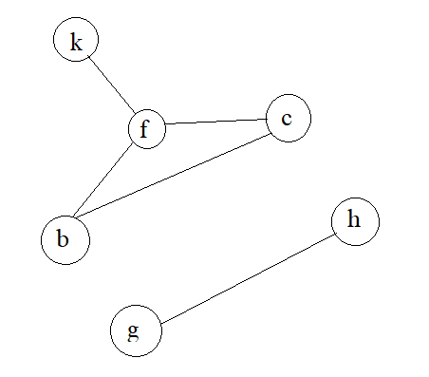

Рисунок 3. – Графическое представление графа

Эта форма графа называется терм-формой.

Третий способ представления заключается в том, чтобы связать с каждым узлом набор узлов, которые находятся рядом с этим узлом. Такой представление называется списком смежности.

[n(b,[c, f]), n(c, [b, f]), n(d,[]), n(f,[b, c, k]), ...] (Рис. 3)

Четвертый способ – простой и интуитивно понятный. Задаются пары узлов, обозначающие рёбра между ними.

[(b, c), (f, c), (g, h), (f, b), (k, f), (h, g)] (Рис. 3)

Список не обязательно сортировать, он может даже содержать одно и то же ребро несколько раз.

И это далеко не все возможности задать граф в Haskell. В решении сложных задач, где с графами могут проводится различные операции, простые способы задания могут быть непригодны. Например, так задаётся тип данных граф. Здесь используются фактические ссылки на узлы (Node). Node в сою очередь содержит информацию о своём значении и значениях соседних (смежных) узлов.

|  |
| --- |
| import Data.Maybe (fromJust)  data Node a = Node  { label :: a  , adjacent :: [Node a]  }  data Graph a = Graph [Node a] |

Листинг – 1.1

Вот как реализовать функцию, которая строит граф с использованием такого типа данных.

|  |
| --- |
| mkGraph :: Eq a => [(a, [a])] -> Graph a  mkGraph links = Graph $ map snd nodeLookupList where  mkNode (lbl, adj) = (lbl, Node lbl $ map lookupNode adj)  nodeLookupList = map mkNode links  lookupNode lbl = fromJust $ lookup lbl nodeLookupList |

Листинг - 1.2

Мы берем список пар (node Label, [adjacentLabel]) и строим фактические значения узлов с помощью промежуточного списка поиска (который выполняет так называемое завязывание узлов). nodeLookupList (который имеет тип [(a, Node a)]) создается с использованием mkNode, который, в свою очередь, ссылается обратно на nodeLookupList для поиска соседних узлов.

В создании программы использовались такие встроенные функции Haskell как:

Map - возвращает список, созданный путем применения функции (первый аргумент) ко всем элементам в списке, переданном в качестве второго аргумента.

Snd – возвращает второй элемент пары.

Lookup - ищет ключ в списке ассоциаций.

FromJust - возвращает значение just, если оно было найдено. Иначе ошибка.

В решении последующих задач будет рассмотрено более простое задание графа. Однако в решении нетривиальных задач нужно уметь составить правильный тип данных, что поможет нам решать задачи с графами всех уровней сложности.

# ЗАДАЧИ С ГРАФАМИ. ПОСТАНОВКА И РЕАЛИЗАЦИЯ РЕШЕНИЯ

## Задача 1.

**Постановка задачи: Найти все пути из узла a в узел b. Программа должна принимать значения узлов a,b и граф. На выход будет получен массив из найденных путей.**

**Реализация:**

|  |
| --- |
| module Main (main) where  main::IO()  main = do print $ show (path 1 4 n1)    n1 = [(1,2),(1,3),(1,4),(2,4)]  path :: Eq a => a -> a -> [(a, a)] -> [[a]]  path a b n  | a == b = [[b]]  | otherwise = [ [a] ++ output | pair <- n, (fst pair) == a, output  <- path (snd pair) b [x | x <- n, x /= pair]] |

Листинг - 2

Для функции задан класс Eq определяющий равенство (==) и неравенство (/=)., то есть определяет отношения рефлексивности, симметрии, транзитивности и отрицания. Функция принимает значения типа **а** и массив пар (так задан наш граф), возвращая массив путей (тоже массивов). Также использованы встроенные функции **fst** и **snd**, возвращаемые первый и второй элемент пары соответственно. Ниже приведена их реализация.

Для решения задачи применен несложный рекурсивный алгоритм с использованием генераторов списков. На первой итерации берутся все пары с одинаковым первым значением

(fst pair) == a

После, если второй элемент равен b, составляется список [a,b], если же – не равен b, то применяется рекурсивный вызов функции path, где за первый аргумент берется второй из рассматриваемой пары,

(snd pair)

а за второй – b, массив же даётся тот же, но удаляется рассматриваемая пара.

[x | x **<-** n, x /= pair]]

Так происходит до тех пор, пока не будет выполнено условие выхода. В результате мы получаем все возможный пути из a в b.

В программе функция вызывается с аргументами a = 1, b = 4 и графом, графическое представление которого приведено ниже.

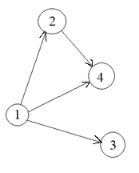

Рисунок 4. – Граф, задаваемый в программе

В результате выполнения программы мы получим вывод:

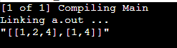

Несложно увидеть, что решение задачи является верным.

## Задача 2.

**Постановка задачи: Найти все циклы из заданного узла. Программа должна принимать значение узла a и граф. На выход будет получен массив найденных циклов.**

**Для решения данной задачи используется функция path из предыдущей задачи**

**Реализация:**

|  |
| --- |
| module Main (main) where  main::IO()  main = do print $ show (findcycle 1 n1)    n1 = [(1,2),(1,3),(1,4),(2,4),(4,1),(4,2)]    path :: Eq a => a -> a -> [(a, a)] -> [[a]]  path a b n  | a == b = [[b]]  | otherwise = [ [a] ++ output | pair <- n, (fst pair) == a, output  <- path (snd pair) b [x | x <- n, x /= pair]]  findcycle :: (Eq a) => a -> [(a, a)] -> [[a]]  findcycle a n = [a : output | pair <- n, (fst pair) == a, output <- path  (snd pair) a [x | x <- n, x /= pair]] ++  [a : output | pair <- n, (snd pair) == a, output <- path  (fst pair) a [x | x **<-** n, x /= pair]] |

Листинг - 3

Работу выполняет функция findcycle. Она очень похожа на path. Мы берём первый искомый узел

(fst pair) == a

и находим узлы, с которыми он связан, а уже от них вызываем функцию path, которая из соединенных с **а** узлов ищет путь в **а**, что по сути и будет давать цикл. Первый генератор списков ищет цикл, отталкиваясь от первого элемента, а второй – от второго. В них просто поменяны местами функции fst и snd. Таким образом мы проходимся по нашему графу с разных направлений.

В программе функция вызывается с аргументами a = 1 и графом, графическое представление которого приведено ниже.

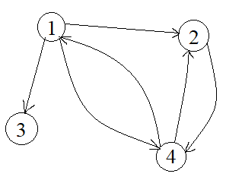

Рисунок 5. – Граф, задаваемый в программе

В результате выполнения программы мы получим вывод:



Несложно увидеть, что решение задачи является верным.

# ЗАКЛЮЧЕНИЕ

В ходе выполнения курсовой работы был рассмотрен функционал языка программирования Haskell для решения задач, связанных с графами. Haskell предоставляет удобные условия для реализации решения подобных задач.

Показана реализация решения проблем, где генераторы списков и рекурсивные вызовы функции выступают основными инструментами работы. Приведены графические примеры графов для наглядного представление и полного понимания темы. Таким образом, были закреплены навыки работы с рассматриваемым языком.

# СПИСОК ЛИТЕРАТУРЫ

1. Миран Липовача Изучай Haskell во имя добра! / Пер. с англ. Леушина Д., Синицына А., Арсанукаева Я.– М.: ДМК Пресс, 2012. – 490 с.: ил. ISBN 978-5-94074-749-9
2. Г.М. Сергиевский, Н.Г. Волченков. Функциональное и логическое программирование. – М.: Академия, 2010. – 320 с.: ил. ISBN: 978-5-7695-6433-8
3. Р.В. Душкин. 14 занимательных эссе о языке Haskell и функциональном программировании. – М.: ДМК Пресс, 2016. – 222 с.: ил. ISBN: 978-5-97060-360-4
4. С.В. Микони. Дискретная математика для бакалавра. Множества, отношения, функции, графы. – СПб.: Лань, 2013. – 192 с.: ил. ISBN: 978-5-8114-1386-7
5. Уилл Курт Программируй на Haskell / пер. с англ. Я. О. Касюлевича, А. А. Романовского и С. Д. Степаненко; под ред. В. Н. Брагилевского. – М.: ДМК Пресс, 2019. — 648 с.: ил. ISBN 978-5-97060-694-0